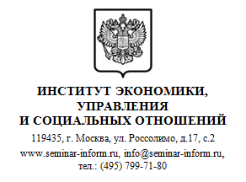  12.04.2021 № 3198/ПЛ | Главе Администрации  Липецкой области  Игорю Георгиевичу  Артамонову

ПРИГЛАШЕНИЕ НА ПРАКТИЧЕСКИЙ СЕМИНАР В СОЧИ
«ПРОФИЛАКТИКА КОРРУПЦИОННЫХ ПРАВОНАРУШЕНИЙ
ДЛЯ УЧРЕЖДЕНИЙ БЮДЖЕТНОЙ СФЕРЫ»

Уважаемый Игорь Георгиевич!

С учетом большого количества обращений и в связи с высокой актуальностью затрагиваемых вопросов в городе Сочи летом 2021 года пройдет семинар по теме: «Профилактика коррупционных правонарушений для учреждений бюджетной сферы».
На семинаре будут рассмотрены новые нормы и правила в антикоррупционном законодательстве в бюджетной сфере в 2021 году, эксперты представят практику типичных нарушений, расскажут об особенностях их применения и антикоррупционной экспертизе нормативно-правовых актов. Особое внимание будет уделено конфликту интересов и способам их разрешения, будут даны практические рекомендации по созданию комиссий по противодействию коррупции и урегулированию конфликта интересов и пошаговый алгоритм реализации ст. 13.3 273-ФЗ для организаций бюджетной сферы. Будут даны рекомендации по разработке положения о конфликте интересов и иных локальных актов, регламентирующих антикоррупционную политику в организации.
В качестве спикера в семинаре примет участие эксперт в области корпоративной безопасности и управлению рисками, заведующий кафедрой безопасности в Университете государственного и муниципального управления.
К участию в семинаре приглашаются представители региональных органов исполнительной власти и органов местного самоуправления, руководители и специалисты, в должностные обязанности которых входит обеспечение мер противодействия коррупции в бюджетных учреждениях, а также все заинтересованные лица.
Мероприятие будет проходить 7-12 июня, 12-17 июля, 9-14 августа 2021 года в г. Сочи в отеле «Sea Galaxy Hotel Congress & SPA» с соблюдением всех требований и рекомендаций Роспотребнадзора.
В связи с этим, просим Вас проинформировать о проведении данного мероприятия руководителей соответствующих подразделений, подведомственных и заинтересованных учреждений, а также разметить информацию о семинаре интернет-ресурсах.
Традиционные семинары в Сочи – это возможность получить новую полезную информацию для работы, практические рекомендации от ведущих экспертов, обменяться профессиональным опытом, отдохнуть и пообщаться с коллегами в неформальной обстановке.
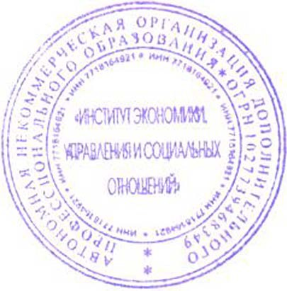
О принятом Вами решении об участии просим сообщить в отдел по работе с клиентами по тел.: +7 (968) 092-97-39 или электронной почте: zdrav-seminar@mail.ru.

Приложение к письму: Программа семинара на 2 л., регистрационный бланк.
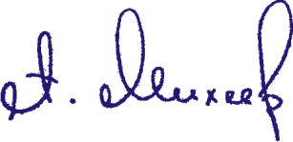

Председатель Совета А.В. Михеев

Исп. Панихина Л.Ю.
тел. +7 (968) 092-97-39

